Kreativitätstechniken
Um für das Projekt auf neue, innovative, aber auch nützliche und brauchbare Ideen zu kommen, ist es notwendig kreatives Denken anzuwenden. Da jeder Mensch unterschiedlich stark ausgeprägt kreativ ist, mussten wir Methoden anwenden, um den kreativen Prozess zu begünstigen.
Eine der größten Blockaden des kreativen Denkens, die Lösungsfixierung, konnten wir umgehen da kein Gruppenmitglied bereits über Vorerfahrung in der Entwicklung einer Unterwasserdrohne aufweist. Dennoch mussten wir uns durch das strikte Einhalten der Entwicklungsmethoden von spontanen Realisierungsvorstellungen in den ersten Schritten der Entwicklung loslösen, um überhaupt alternative Realisierungsmöglichkeiten in Betracht ziehen zu können, wie es z.B. im morphologischen Kasten notwendig ist.
Zwischenmenschliche Blockaden, die das kreative Denken verhindern haben wir durch ein asynchrones Arbeiten an den Teilaufgaben umgangen, in den Besprechungs- oder Brainstorming Phasen mussten wir dennoch Regeln oder Methoden anwenden, um einen kreativen Prozess zu ermöglichen. So haben wir versucht „Killerphrasen“ wie „Ja, aber…“ und ähnliche Phrasen, die die Wichtigkeit neuer Ideen reduzieren würde zu vermeiden.
Da wir aufgrund der herrschenden Corona-Pandemie lediglich online und von zu Hause arbeiten können, sind viele wichtige Faktoren für eine kreative Arbeit bereits gegeben. Jedes Gruppenmitglied war somit in einer entspannten und für ihn gewohnten Situation, Pausen konnten leicht und wirksam in den Arbeitsprozess eingebunden werden und durch eine klare Meetings Agenda des Gruppenleiters waren die Gespräche stets zielführend und themengebunden.
Dennoch war es hilfreich Methoden zur kreativen Lösungsfindung anzuwenden. In unserem Entwicklungsprozess haben wir mehrfach das „Mindmapping“ zu Hilfe genommen und auf eine möglichst große, kreative, aber auch strukturierte Darstellung unserer Ideen zu kommen. 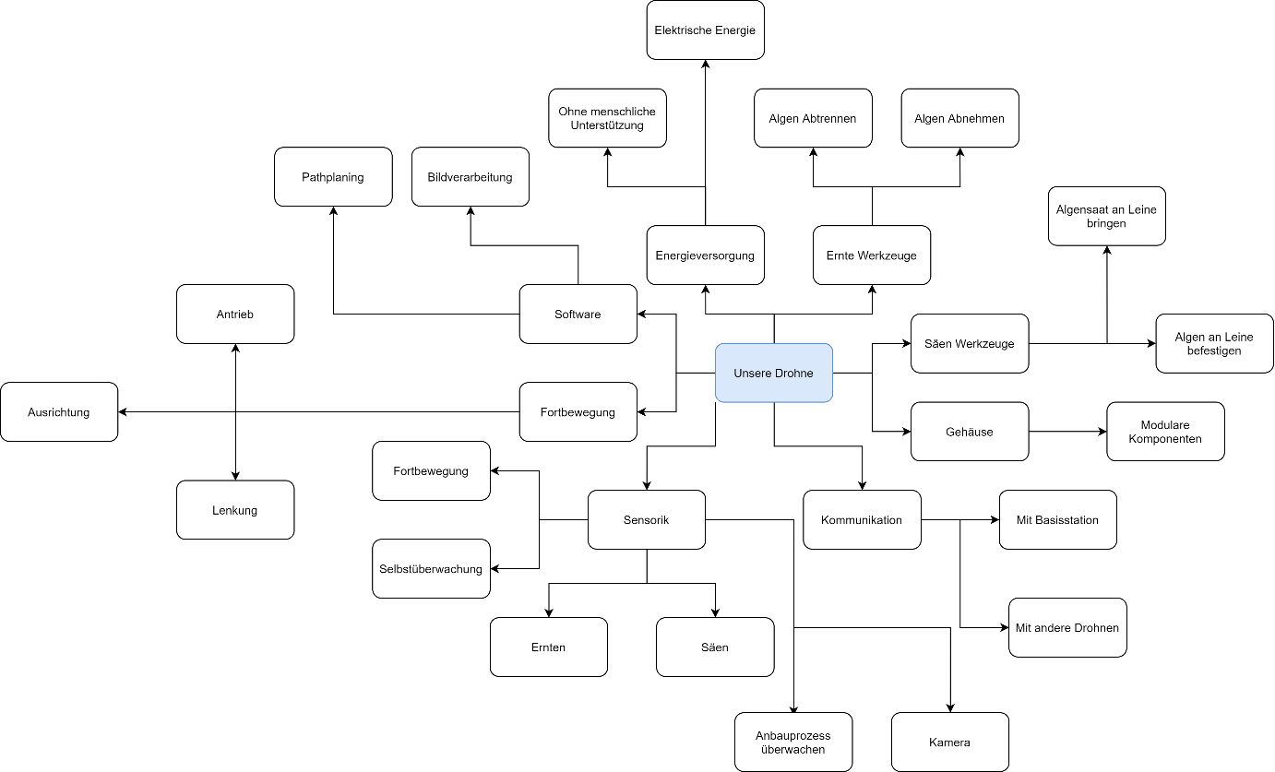
Diese Mindmap stellt Komponenten unserer Drohne mit ihren zugehörigen Funktionen dar. Anhand dieser konnten wir sowohl Funktionsstrukturen entwickeln als auch die im Morphologischen Kasten zu variierenden Komponenten ableiten.
Durch das lediglich online stattfindende Arbeiten und unserer kleineren Gruppengröße mit nur vier Mitgliedern, kamen viele der verfügbaren Kreativitätstechniken für uns leider nicht infrage. Als sehr nützlich haben wir jedoch die „Walt-Disney-Methode“ empfunden, bei der die Gruppenmitglieder klare Rollen zugewiesen werden. Der Träumer ist für das Generieren von Ideen zuständig, dieser sollte auch möglichst kreative (manchmal auch als verrückt oder absurd interpretierte) Ideen generieren. Der Kritiker fungiert als kreative Bremse und filtert lediglich die Ideen heraus, die realisierbar sind. Alle von ihm zugelassenen Ideen werden im späteren Verlauf weiter betrachtet. Der Realist überarbeitet die Ideen, indem er sich Realiserungsmöglichkeiten überlegt. Ein viertes Gruppenmitglied wurde als Moderator hinzugezogen, um eine zielgerichtete Nutzung unserer Meetings-Zeit zu gewährleisten. Da wir physisch räumlich voneinander getrennt waren aber dennoch alle dem gleichen Meeting beigewohnt haben, war es notwendig den einzelnen Rollen Phasen zuzuordnen, in denen sie ihre Ergebnisse vortragen konnten. Häufig haben wir nach einer Iteration der Methode eine Pause eingelegt, um den Gruppenmitgliedern die Chance zu geben sich auf den neuen Durchlauf der Phasen vorzubereiten.
Als eine weitere, sehr nützliche Kreativitätstechnik hat sich für das „Storytelling“ herausgestellt. Dabei erfindet der Moderator eine Geschichte mit Personen und Hintergrund. Die Gruppenmitglieder müssen dann die Geschichte weitererzählen. Hierbei war es uns möglich weitere Anwendungsmöglichkeiten für unser System zu entwickeln, weiter Funktionen in unser System zu implementieren und die Anforderungen zu erweitern.
(ToDo: Beispiel)

